《安全评价报告信息公布表》
机构名称 | 重庆市安全生产科学研究有限公司 |  |  |  |  | 资质证号 |  |  |  | APJ-（渝）-001
委托单位 | 中石油西南油气田分公司天然气净化总厂
项目名称 | 天然气净化总厂忠县分厂物联网建设工程安全预评价
项目类别 | √预评价 □现状评价 □验收评价 □其他
所属业务类别 |  | 石油天然气开采
安全评价过程控制情况
安全评价项目管理 | 项目组组长 |  |  |  | 技术负责人 |  |  |  |  |  | 过程控制负责人
安全评价项目管理 | 罗刚 |  |  |  | 陈美宝 |  |  |  |  |  | 冯皓
编制过程 | 报告编制人 |  |  | 报告提交日期 |  |  |  | 报告审核人 |  |  |  | 报告审批人
编制过程 | 罗刚 |  |  | 2022.8 |  |  |  | 蔡治勇 |  |  |  | 蔡治勇
姓 名 | 认定专业 |  | 安全评价师从业识别卡/证书编号 |  |  |  |  | 注册安全工程师  注册证号 |  |  |  |  | 是否专职
唐波 | 机械 |  | 035894 |  |  |  |  | - |  |  |  |  | 是
罗刚 | 安全 |  | 035523 |  |  |  |  | 55210262939 |  |  |  |  | 是
张郑平 | 电气 |  | 035874 |  |  |  |  | - |  |  |  |  | 是
林波 | 安全 |  | 035615 |  |  |  |  | 55190209531 |  |  |  |  | 是
高创波 | 采油 |  | 039952 |  |  |  |  | 55210270139 |  |  |  |  | 是
易安轲 | 储运、电气 |  | 035801 |  |  |  |  | - |  |  |  |  | 是
蔡治勇 | 热能与动力；火工 |  | 003832 |  |  |  |  | 0074134 |  |  |  |  | 是
冯皓 | 机械 |  | 019237 |  |  |  |  | 0177668 |  |  |  |  | 是
陈美宝 | 油气储运 |  | 016795 |  |  |  |  | 55090076429 |  |  |  |  | 是
项目简介 | 本工程为完善天然气净化总厂忠县分厂生产信息化建设、物联设备生产实时数据和设备运行动态数据的采集，为油气生产物联网系统提供基础数据。  项目名称：天然气净化总厂忠县分厂物联网建设工程  建设单位：中国石油西南油气田分公司天然气净化总厂  设计单位：四川科宏石油天然气工程有限公司（A151008377甲级）  概算总投资额（不含增值税）：675.47万元  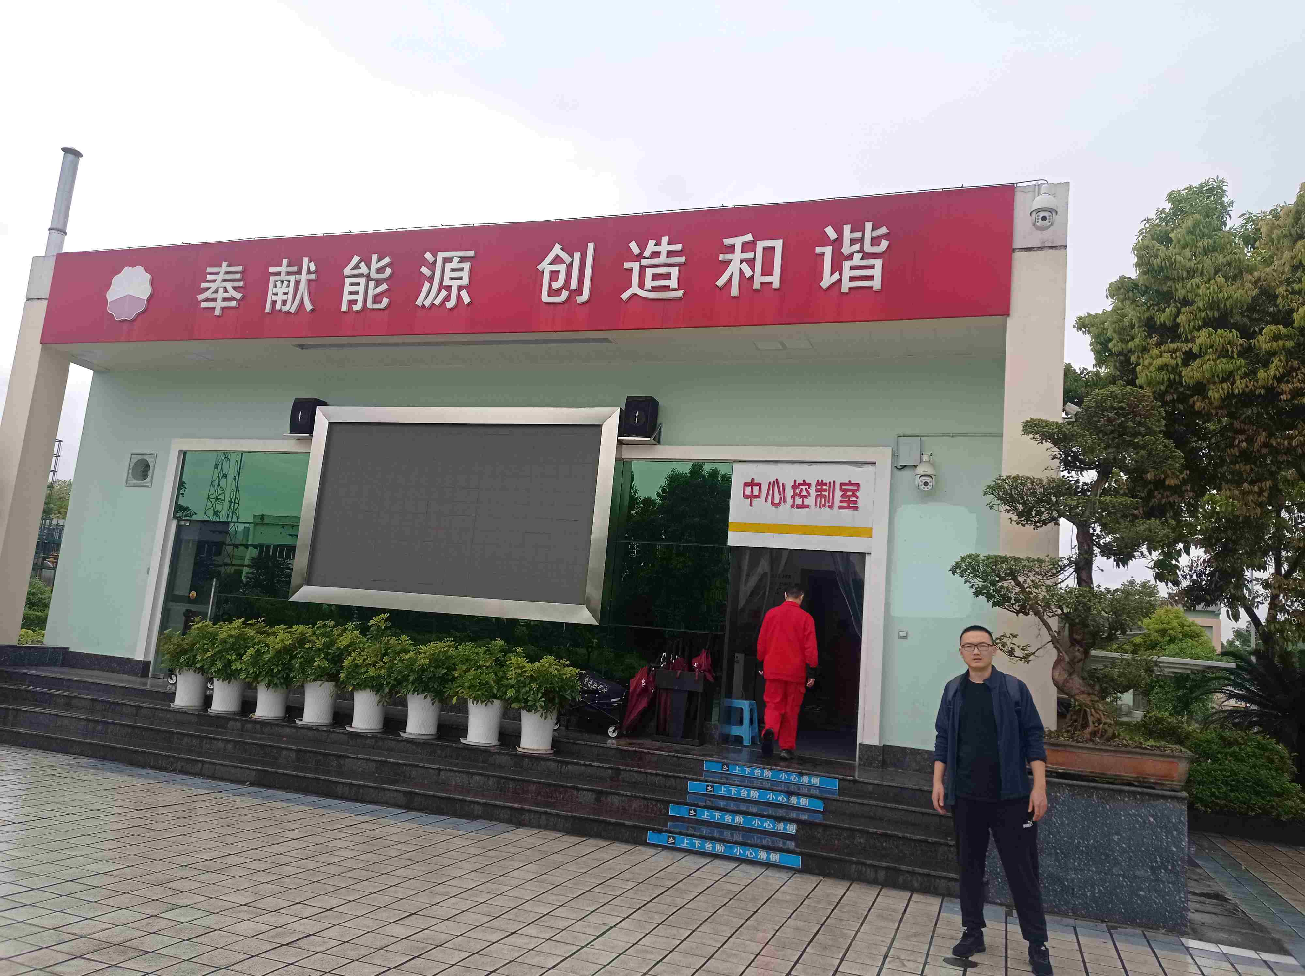
现场开展工作情况 | 勘验人员 |  | 勘验时间 |  |  |  | 勘验任务 |  | 勘验中的问题
现场开展工作情况 | 罗刚 |  | 4.14 |  |  |  | 初勘 |  | 1、净化厂内施工过程中需注意硫化氢防护  2、项目属于物联网改造，后期收集项目相关资料。

